技术报告公开信息表

表式号：BG31-01
一、用人单位基本信息
用人单位名称 | 广州城市水处理设备有限公司 | 统一社会信用代码 | 91440101MA9Y15X03L
检测报告编号 | 穗职检D2025002 | 检测任务编号 | D2025002
所属行业 | 通用设备修理 | 企业规模 | 小型
联系人姓名 | 欧阳望 | 联系电话 | 15918745050
用人单位地址 | 广东省广州市海珠区南洲路1375号2栋101房
二、技术服务项目组人员名单
技术服务机构 | 广州市第十二人民医院(广州市职业病防治院、广州市耳鼻咽喉头颈外科医院、广州医科大学附属市十二人民医院、广州化学中毒救援中心)
项目负责人 | 李勇勤
项目组成员 | 李勇勤、钟坤鹏
三、现场调查、现场采样、现场检测的专业技术人员名单、时间，用人单位陪同人
工作环节 | 时间 | 参与人员名单 | 用人单位陪同人
现场调查 | 2025-05-08 | 李勇勤 | 欧阳望
现场调查 | 2025-05-08 | 钟坤鹏 | 欧阳望
现场采样 | 2025-05-23 | 李勇勤 | 欧阳望
现场采样 | 2025-05-23 | 钟坤鹏 | 欧阳望
现场测量 | 2025-05-23 | 李勇勤 | 欧阳望
现场测量 | 2025-05-23 | 钟坤鹏 | 欧阳望
四、现场调查、现场采样、现场检测的图像影像
现场调查相片 | 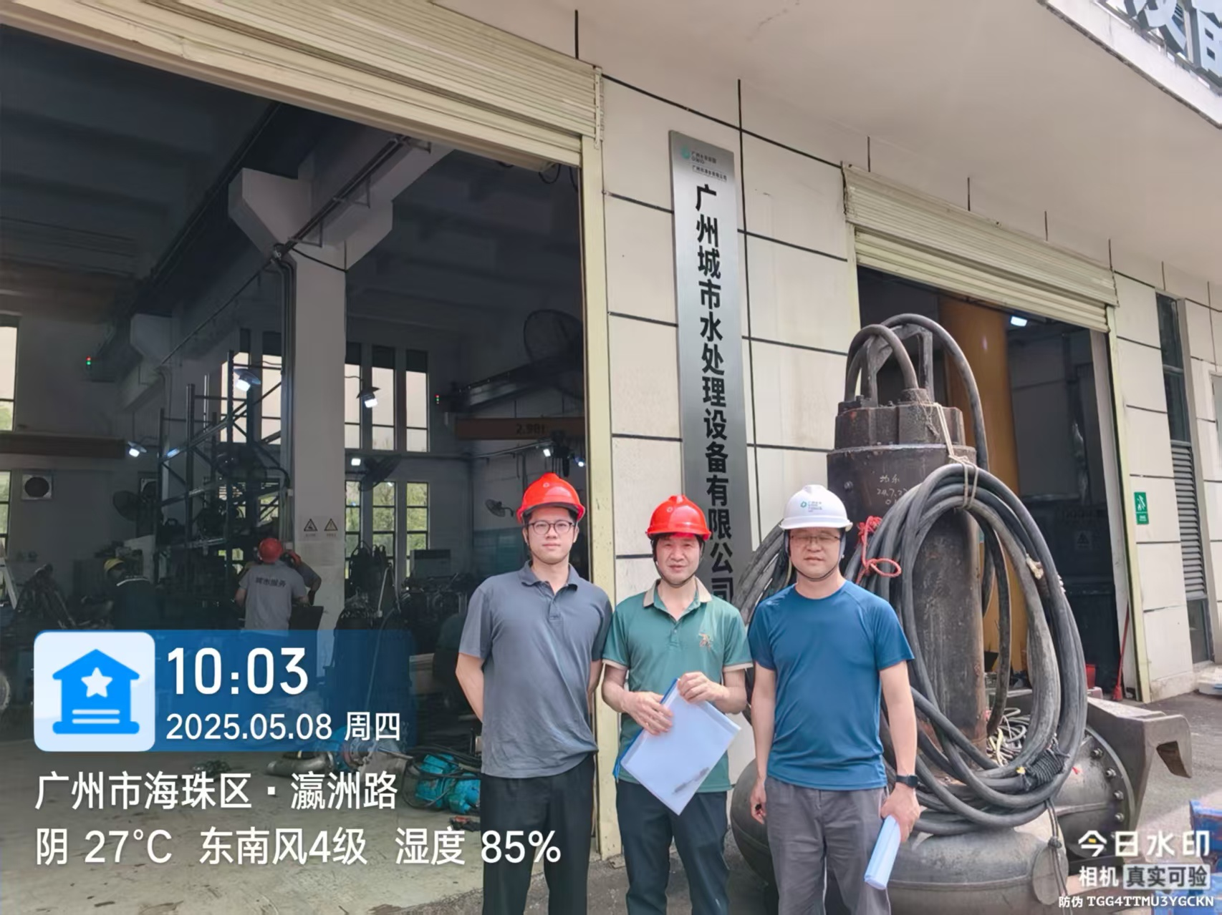
现场调查相片 | 2025-05-08，钟坤鹏、李勇勤现场调查，欧阳望（陪同）
现场采样相片 | 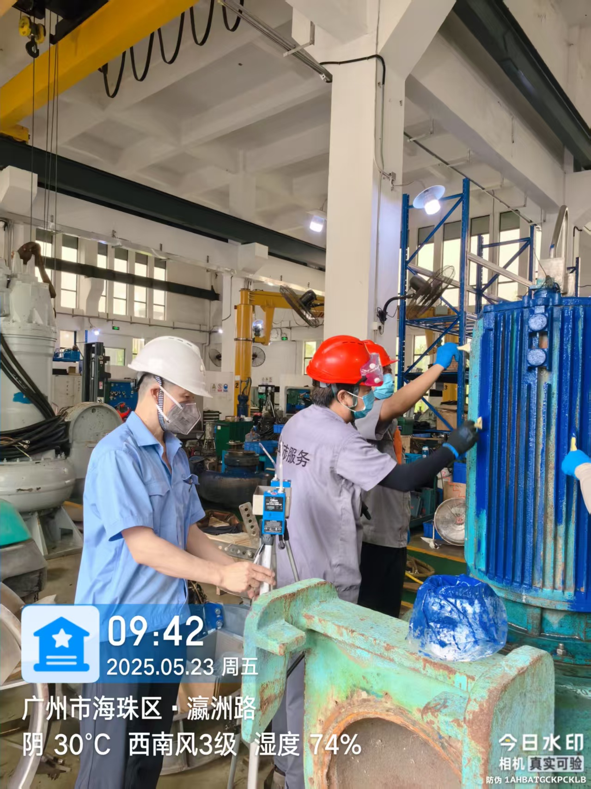
现场采样相片 | 2025-05-23，李勇勤甲醇现场采样
现场采样相片 | 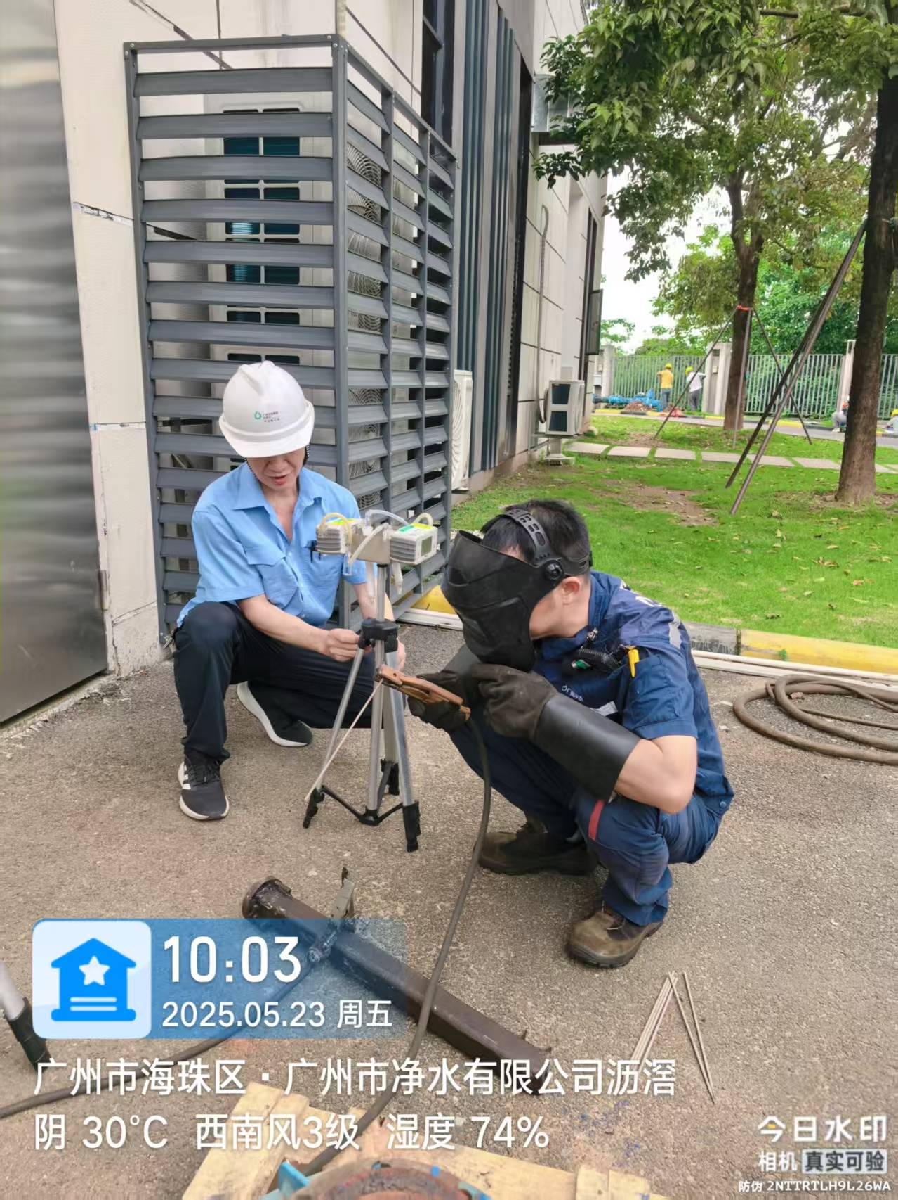
现场采样相片 | 2025-05-23，李勇勤，维修电焊采样
现场测量相片 | 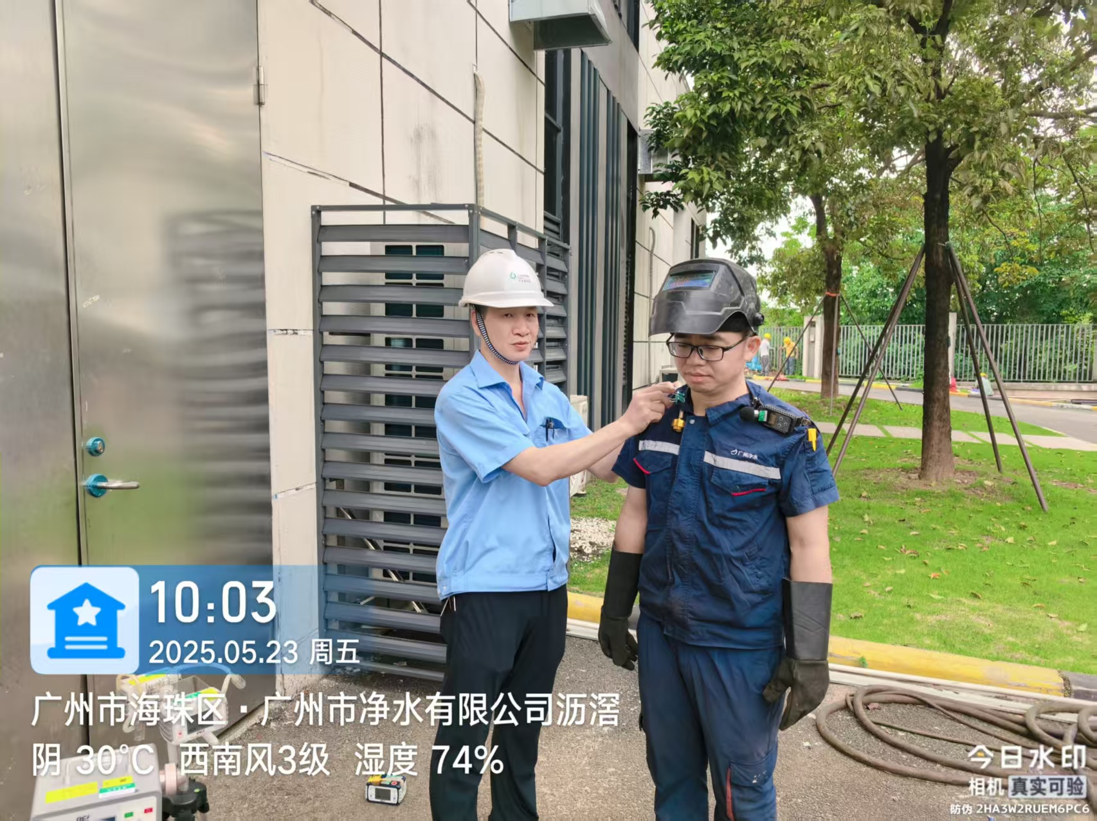
现场测量相片 | 2025-05-23，李勇勤维修电焊现场检测

